VEŽBAJMO ZAJEDNO!
ROĐENDANSKA ŽURKA

- Pronađi i zaokruži reči:

P | D | R | Е | S | А | Т | R | H
T | О | R | Т | А | B | B | H | S
Č | Ž | Z | Č | F | U | А | Đ | О
I | S | P | I | Č | А | L | О | К
V | А | D | C | V | Е | О | М | О
D | Š | NJ | R | Z | N | N | Đ | V
N | I | Z | LJ | G | Z | I | О | I
Е | Ć | C | V | Е | Ć | I | C | Е
S | Е | D | R | К | О | P | S | А

- Poveži reči sa slikom:
SOKOVI 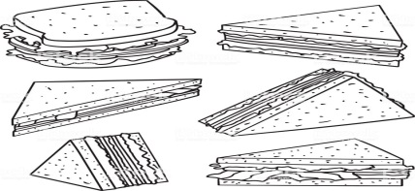
SENDVIČI
KOLAČI 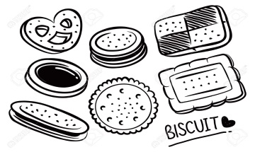 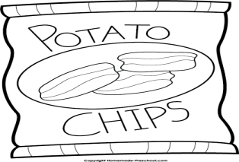
ČIPS
BALONI 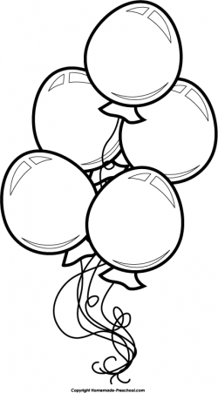 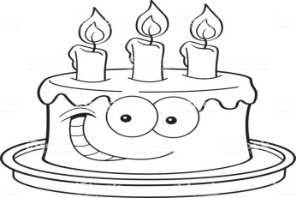
TORTA
SVEĆICE 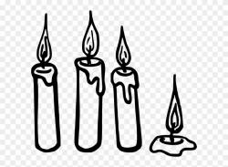 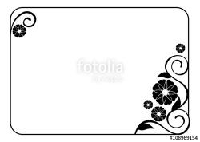
POZIVNICA

- Oboj sličice.

